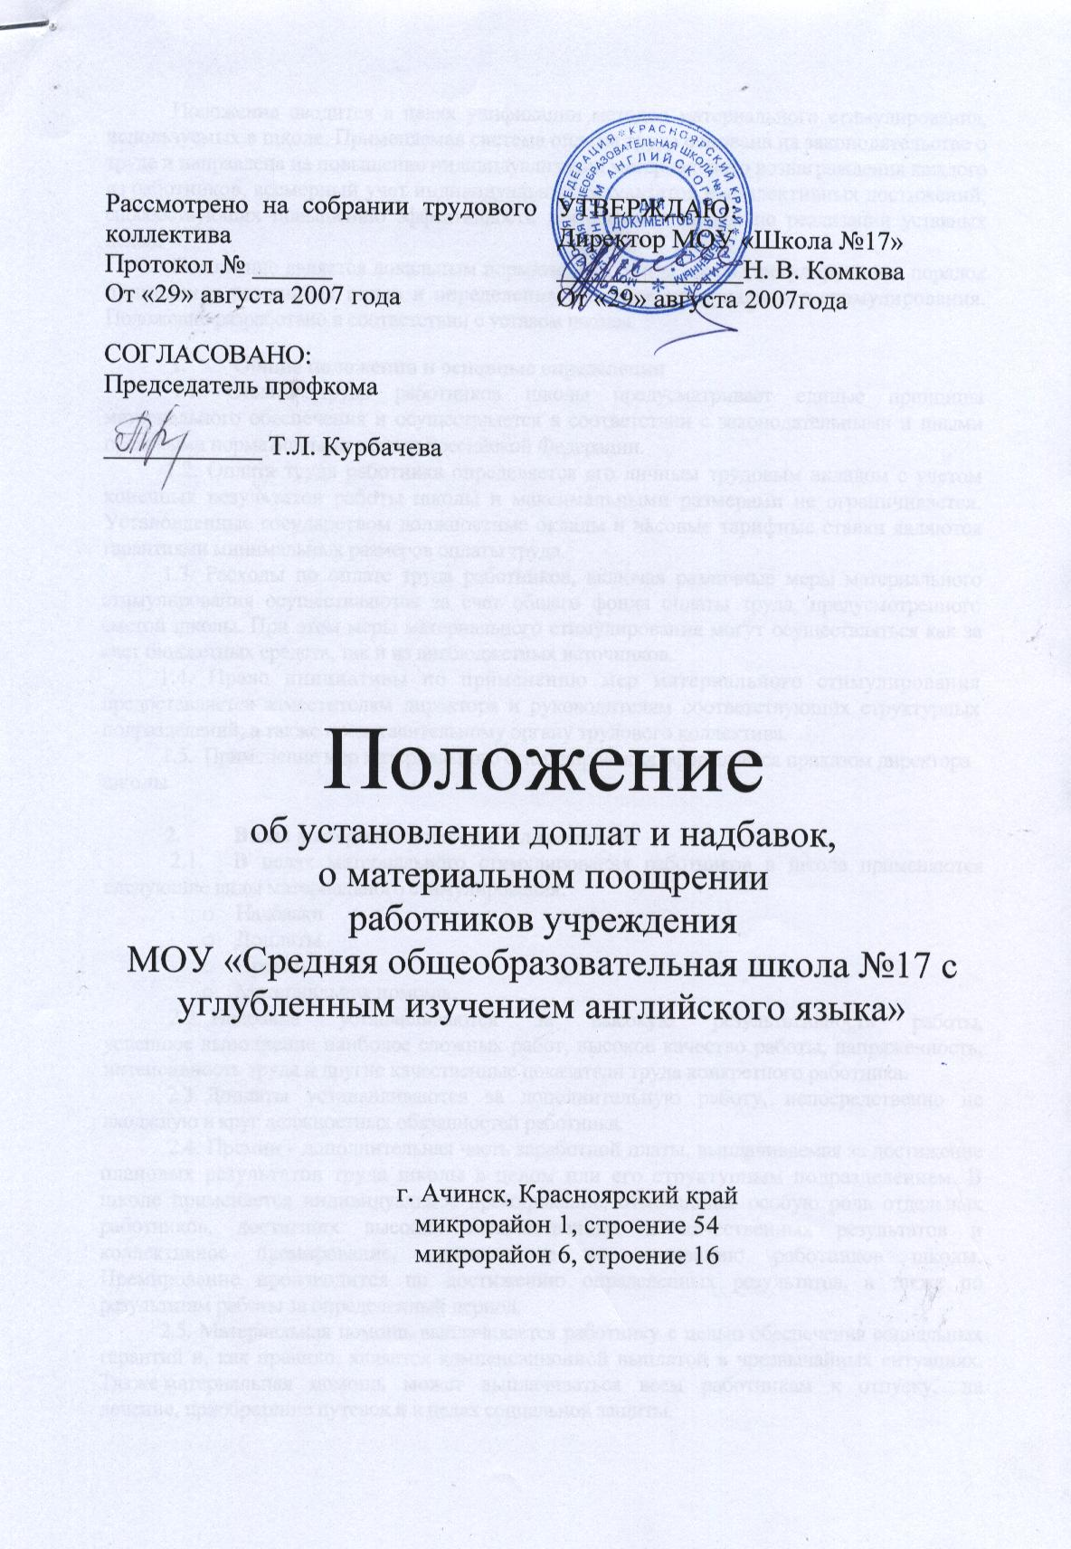

- ОБЩИЕ ПОЛОЖЕНИЯ
  - Настоящее Положение определяет цель морального и материального стимулирования – усиление заинтересованности работников школы в развитии творческой активности и инициативы при реализации поставленных перед коллективом задач, укреплении материально-технической базы, повышении качества образовательного процесса, а также закрепление в образовательном учреждении высококвалифицированных кадров.
  - Для реализации поставленных целей вводятся следующие виды морального и материального поощрения сотрудников:
- объявление благодарности в приказе директора;
- награждение почетной грамотой школы;
- награждение ценным подарком;
- представление к награждению почетной грамотой управления образованием города (района), областного (краевого) департамента образования, Министерства образования Российской Федерации;
- представление к награждению нагрудным знаком «Почетный работник общего образования Российской Федерации»;
- представление к присвоению почетного звания;
- надбавки за высокие достижения в труде или за выполнение особо важной работы;
- премирование за успешное и качественное выполнение работ и заданий.
  - Положение принимается на общем собрании трудового коллектива.

- ПОКАЗАТЕЛИ, УЧИТЫВАЕМЫЕ ПРИ ОЦЕНКЕ ТРУДА
  - При оценке труда в учреждении учитываются следующие показатели:
- качественное выполнение функциональных обязанностей согласно должностной инструкции;
- проявление творческой инициативы, самостоятельности, ответственного отношения к профессиональному долгу;
- выполнение особо важной для учреждения работы;
- активное участие в мероприятиях, проводимых в учреждении;
- руководство внеурочной деятельностью обучающихся;
- успешное выполнение плановых показателей;
- совершенствование форм и методов обучения и воспитания;
- активная работа с общественными, спортивными организациями, творческими союзами, ассоциациями по проблемам образования;
- работа по авторским программам, программам углубленного содержания образования;
- подготовка призеров предметных олимпиад, конференций научного общества учащихся, спортивных соревнований (районные, городские, областные);
- организация горячего питания обучающихся;
- методическая работа, обобщение передового педагогического опыта в образовательном процессе;
- за занятия по выбору игровой подготовкой к английскому языку с учащимися 1-х классов во внеурочное время и не входящие в прямые обязанности;
- работа по написанию учебных программ, курсов, пособий;
- активное участие в общественной жизни учреждения;
- эффективная работа с родителями по подготовке учреждения к новому учебному году.

3. ПОРЯДОК УСТАНОВЛЕНИЯ ПРЕМИИ ЗА УСПЕШНОЕ И КАЧЕСТВЕННОЕ ВЫПОЛНЕНИЕ ПЛАНОВЫХ РАБОТ И ЗАДАНИЙ

  - Премирование работников, в том числе и руководителя образовательного учреждения, производится по итогам работы за квартал, полугодие, 9 месяцев, год.
  - Предложения о размере премирования работников вносят руководитель учреждения, выборный профсоюзный орган. Окончательное решение о размере премирования принимает руководитель учреждения и оформляет приказом.
  - решение о премировании руководителя учреждения принимает руководитель органа управления образованием по подчиненности учреждения по предложению выборного профсоюзного органа.
  - Основными условиями премирования:
3.4.1 Строгое выполнение функциональных обязанностей согласно должностной инструкции.
3.4.2. Успешное и своевременное выполнение плановых мероприятий.
3.4.3 Рассмотрение устных и письменных обращений родителей в организации по вопросам деятельности учреждения или отдельного работника и в установленные сроки. Работа без жалоб и замечаний.
3.4.4. Неукоснительное соблюдение норм трудовой дисциплины и правил внутреннего распорядка работы образовательного учреждения, в том числе четкое и своевременное исполнение решений, распорядительных документов, приказов и поручений руководителя учреждения, его заместителей и начальников структурных подразделений и вышестоящих организаций по подчиненности.
  - Премия может быть увеличена, если деятельность работника образовательного учреждения отвечает следующим условиям:
    - Качественное проведение особо значимых мероприятий.
    - Проявление инициативы, внесение предложений о способах решения существующих проблем. Методическая работа.
    - Высокие достижения учащихся (воспитанников).
    - За большой объем сверхплановой работы, если за выполнение этой работы не была установлена надбавка.
  - При неисполнении функциональных обязанностей или некачественном исполнении работы премия не выплачивается.
  - Работникам, проработавшим неполный отчетный период, начисление премии производится за фактически отработанное время в данном периоде.
  - Премия выплачивается в течение месяца, следующего за отчетным периодом.
  - Работники учреждения могут премироваться к юбилейным датам со дня рождения (50-летие, 60-летие) и в связи с уходом на заслуженный отдых, ко Дню учителя и т.д.
  - Материальное поощрение выплачивается учителям:
  - за высокие результаты учащихся в предметных олимпиадах, научно-практических конференциях;
  - за высокий уровень организации учебно-воспитательного процесса;
  - за высокие спортивные и творческие достижения учащихся;
  - в связи с юбилеем работников ОУ (с 50 лет);
  - за организацию, подготовку и проведение внутришкольных мероприятий, а также мероприятий районного, городского и республиканского уровней;
  - за высокие результаты в научно-исследовательской, научно-методической, экспериментальной работе;
  - за разработку и внедрение авторских программ и педагогических изобретений;
  - за подготовку школьного здания к новому учебному году;
  - техническому персоналу за хорошее санитарно-техническое состояние школьного здания;
  - руководство внеурочной деятельностью обучающихся;
  - успешное выполнение плановых показателей;
  - совершенствование форм и методов обучения и воспитания;
  - активная работа с общественными, спортивными организациями, творческими союзами, ассоциациями по проблемам образования;
  - работа по авторским программам, программам углубленного содержания образования;
  - подготовка призеров предметных олимпиад, конференций научного общества учащихся, спортивных соревнований (районные, городские, областные)

Уровень | 1 место | 2 место | 3 место
Районный | До 200 руб | До 150 руб | До 120 руб
Городской, областной | До 300 руб | До 200 руб | До 150 руб
Республиканский | До 500 руб | До 300 руб | До 200 руб
Международный | До 500 руб | До 300 руб | До 200 руб

  - За организацию, подготовку, проведение, участие в семинарах и конференциях различных уровней премировать работников ОУ в размере до 500 рублей.
  - За выполнение трудовой дисциплины и правил внутреннего распорядка, своевременное выполнение распорядительных документов, приказов, поручений в размере до 1000 рублей.
  - За высокий уровень подготовки и подготовки внутришкольных мероприятий премировать работников ОУ в размере до 200 рублей.
  - За высокие результаты учителей в научно-исследовательской, научно-методической работе, проведение внутришкольных мероприятий, за сложность и напряженность, качество работы социально-психологической службы, по итогам учебного года премировать их в размере до 2000 руб.
  - За разработку и внедрение авторских программ, педагогических изобретений премировать учителей в размере до 500 руб.
  - За высокие спортивные и творческие достижения учащихся в районных и городских смотрах и конкурсах премировать учителей в размере до 400 руб.
  - По случаю юбилеев (с 50 лет) и награждений высокими наградами РФ премировать учителей в размере до 500 руб.
  - За хорошую подготовку школы к новому учебному году, хорошее санитарно-техническое содержание школьного здания премировать работников ОУ в размере до 400 руб.
  - Организацию горячего питания обучающихся;
  - Методическую работу, обобщение педагогического опыта в образовательном процессе, организацию работы с родителями, высокое качество работы до 5000 рублей.
  - Работу по написанию учебных программ, курсов, пособий;
  - Активное участие в общественной жизни учреждения;
  - Эффективную работу с родителями по подготовке учреждения к новому учебному году.
  - За организацию и руководство дополнительных групп дежурства по школе до 200 рублей.
  - Создание базы «Учитель» и «Ученик» до 1500 рублей.
  - За организацию и проведение семинаров, смотров и конкурсов до 3000 рублей.
  - По итогам календарного года с учетом имеющихся средств экономии.

ПОРЯДОК ВЫПЛАТЫ МАТЕРИАЛЬНОЙ ПОМОЩИ

  - материальная помощь работникам образовательного учреждения оказывается в следующих случаях:
    - При стихийных бедствиях, несчастных случаях;
    - В целях социальной поддержки в конце последнего месяца отчетного периода.
  - При выплате материальной помощи учитывается стаж работы в учреждении образования:
Этот порядок вырабатывается в каждом образовательном учреждении индивидуально.
  - Работникам, находящимся в отпуске по уходу за ребенком, а также при несчастных случаях и стихийных бедствиях размер материальной помощи определяется руководителем учреждения с учетом предложений выборного профсоюзного органа.
  - При чрезвычайных ситуациях может быть оказана материальная помощь ранее уволенным работникам из данного учреждения.
  - Выплата материальной помощи осуществляется в следующем порядке:
  - при стихийных бедствиях и несчастных случаях – на основании личного заявления работника и приказа руководителя учреждения;
  - в целях социальной поддержки – на основании приказа руководителя, согласованного с профкомом.
  - На выплату премии и оказание материальной помощи направляется часть средств, оставшаяся от фонда на установление доплат и надбавок за работу, не входящую в круг основных обязанностей работника, за сложность, напряженность и высокое качество работы, и кроме того, экономия по заработной плате по итогам отчетного периода, прошлого года, внебюджетных средств и 2 процентного фонда оплаты труда.

5. ПОРЯДОК УСТАНОВЛЕНИЯ ДОБЛАТ И НАДБАВОК

5.1 Изучение информации, предоставленной руководителем учреждения о нагрузке работника

Категория работников | Вид доплаты | Размер в % | На период
Учитель математики  Учитель русского языка и литературы  Учитель физики  Учитель химии  Учитель нач. классов  Учитель черчения  Учитель иностранного языка  Учитель истории  Учитель географии  Учитель биологии  Учитель природоведения  Директор  Библиотекарь  Учитель – класс.рук.  Учитель  Учитель  Учитель информатики  Учитель  Делопроизводитель  Учитель  Учитель  Учитель  Учитель  Учитель  воспитатель  Учитель, заместитель по АХО, завхоз  Учитель  Завуч | Проверки письменных работ  Проверки письменных работ  Проверка тетрадей  Проверка тетрадей  Проверка тетрадей  Проверка тетрадей  Проверка тетрадей  Проверка тетрадей  Проверка тетрадей  Проверка тетрадей  Проверка тетрадей  Работа не входящая в основные обязанности, ГПД  За учебный фонд  Руководство классным коллективом  Заведование учеб.кабинетом  Заведующая учебно-опытным участком  За обслуживание компьютеров  Общественный инспектор по охране прав детей  За ведение учета питания в школе, за исполнение обязанностей инспектора по кадрам  За работу с компьютером  За учет, хранение и ведение личных дел  За работу по предупреждению ДТП  За заведование мастерской  За заведование кабинетом обслуживающего труда  За НОУ, школьную печать  За углубленное изучение английского языка  За заведование школьным музеем  За увеличенный объем работы: работа с компьютером, оформление аттестационных, лицензионных документов  За исполнение обязанностей инспектора по охране труда и разработку инструкций  За руководство МО, кафедрой и за исполнение современных технологий  За эффективные показатели | До 15  До 15  До 10  До 10  До 10  До 5  До 5  До 5  До 5  До 5  До 5  До 50  До 20  от 10 до 25  до 10  до 15  до 5 за один компьютер  до 10  до 100  до 40  до 70  до 10  до 30  до 20  до 20  до 12  до 15  до 35  до 70  до 200  до 150  до 25  до 100 | Год  Год  Год  год  год  год  Год  Год  Год  год  год  Год  год  год  год  Год  Год  Год  Год  Год  Год  Год  Год  Год  Год  Год  Год  Год  Год  год

5.2 Надбавки за сложность, напряженность и высокое качество работы:

Категория работников | Вид доплаты | Размер в % | На период
Учитель химии  Учитель – класс.рук-ль  Зам. директора по хозяйственной части, завхоз  Обслуживающий персонал  Обслуживающий персонал  Ночные сторожа  Уборщик помещения  Рабочие по обслуживанию зданий  Гардеробщик  Дворник | За работу с неблагоприятными условиями труда  За превышение наполняемости класса  Обеспечение безопасности в экстремальных ситуациях  За работу с вредными веществами (хлорка)  За уборку туалетов  За опасные условия труда  За обслуживание канализации и горячего водоснабжения в ночное время  За уплотненный график работы  За уплотненный график работы  За работу с высоким напряжением в щитовых  За работу в стесненных условиях (низкий потолок в подвале)  Персональные доплаты за обслуживание канализации, высокую температуру системы горячего водоснабжения и отопления, выполнение срочных ремонтных работ  За обслуживание большого количества детей в гардеробе  За уплотненный график работы  За увеличенный объем работы | до 12  1 чел. – 1 %  до 50  до 12  до 12  до 50  до 40  до 32  до 32  до 12  до 18  до 50  До 20  До 10  До 30 | Уч. год  Год  Год  Год  Год  Год  Год  Год  Год  Год  Год  Год  Год  Год  год

5.3. Дополнительные материальные поощрения техническому персоналу и их руководителю за оперативное и качественное выполнение плановых работ и заданий:
5.3.1. Неукоснительное выполнение норм трудовой дисциплины и правил внутреннего распорядка, своевременное выполнение распорядительных документов, приказов, поручений руководителя, заместителя и начальников структурных подразделений по подчиненности – до 400 рублей.
5.3.2. Качественное проведение особо значимых мероприятий: (сброс снега и удаление сосулек с кровли, выкос травы на территории, обеспечение безаварийной работы отопительной системы) – до 700 рублей.
5.3.3. За содержание участков в образцовом санитарном состоянии, работа без замечаний и жалоб – до 300 рублей.
5.3.4. За качественное и своевременное выполнение работ, не связанных с прямыми должностными обязанностями – до 700 рублей.
5.3.5. За срочность выполненных работ (установка светильников, сборка и разборка мебели, ремонт мебели и здания, остекление и ремонт оконных проемов) – до 900 рублей.
5.3.6. Руководителям подразделений, зам. Директора по АХЧ, завхозу: за подготовку зданий школы к новому учебному году и успешную сдачу школы комиссии – до 2000 рублей.
5.3.7. За оперативное оформление документов, их распечатка, безукоризненное выполнение приказов руководителя, ведение всей канцелярской работы в образцовом порядке – до 700 рублей.
5.3.8. За своевременную, оперативную работу по обеспечению школы учебной и методической литературой – до 500 рублей.
5.3.9. За качественную работу при обеспечении учебного процесса необходимыми химикатами и реактивами, за безупречное их хранение – до 400 рублей.
5.3.10. За работы, не входящие в круг основных обязанностей работника, а также, неучтенную в объемных показателях деятельность до 100 %.
5.3.11. За доработку и переработку инструкций в течение года в соответствии с новыми требованиями и положениями по ТБ и ОТ – до 50%, по пожарной безопасности – до 30%.
5.3.12. За дополнительные работы по выполнению требований Санитарно-гигиенической производственной программы, контроль по выполнению требований данной программы, внесение по необходимости изменений в программу в течение года – до 55%.
5.3.13. За обслуживание внебюджетного фонда – до 90%.
5.3.14. Работникам, не полностью отработавшим отчетный период, начисление премии производится за фактически отработанное время.

